
Colégio João XXIII

PLANEJAMENTO – FUNDAMENTAL ANOS INICIAIS – SEMANAL
- SÉRIE/ ANO : 3º ANO
- BNCC: HABILIDADES TRABALHADAS NA SEMANA: EF03LP07, EF03LP03, EF03MA14 , EF03MA24 , EF15AR09 , EF15AR10, EF03HIU06, EF03GE07

- ATIVIDADE DO PORTAL SAS PARA APOIO: QRCODE

DIAS  ATIVIDADES | DATA: 11/05  2ª FEIRA | DATA: 12/05  3ª FEIRA | DATA: 13/05  4ª FEIRA | DATA: 14/05  5ª FEIRA | DATA: 15/05  6ª FEIRA
DINÂMICA DE REVISÃO E RECURSO |  | GÊNIO DAS FINANÇAS  Págs. 56 até 60 |  |  | Reunião de pais
1. TRABALHO DE AULA  - COMP CURRICULAR  - CONTEÚDO  - ATIVIDADES  (Livro pág(s), Caderno ou Folha xerocada) | PORTUGUÊS  Os sinais entre palavras  Págs. 103 até 106  CADERNO/XEROX | GEOGRAFIA  Cont. Conhecendo as paisagens  e as atividades do campo págs. 122 até 127 | PORTUGUÊS  Ortografia E e I  Págs. 107 até 113  CADERNO – TREINO ORTOGRÁFICO DE PALAVRAS E FRASES. | CIÊNCIAS  Cont. A tecnologia e os  sentidos humanos Págs. 100 até 103
2. TRABALHO DE AULA  - COMP CURRICULAR  - CONTEÚDO  - ATIVIDADES  (Livro pág(s), Caderno ou Folha xerocada) | PRODUÇÃO DE TEXTO  Capítulo 5 | MATEMÁTICA  Cont. juntar e separar Págs. 113 até 116 | PORTUGUÊS  Suplementar cap 5 | MATEMÁTICA  Cont. juntar e separar Págs. 116 até 123
3. TRABALHO DE AULA  - COMP CURRICULAR  - CONTEÚDO  - ATIVIDADES  (Livro pág(s), Caderno ou Folha xerocada)  ou Folha xerocada) | PORTUGUÊS  CADERNO /FOLHA | HISTÓRIA  Cont. Bairros e mais bairros Págs. 60 até 63 | CIÊNCIAS  Cont. A tecnologia e os  sentidos humanos Págs. 96 até 99 | FORMAÇÃO HUMANA / RELIGIÃO  XEROX
4.TRABALHO DE CASA | PORTUGUÊS  pág. 103 exercício 5 | MATEMÁTICA-  CADERNO folha  HISTÓRIA – CADERNO/ FOLHA | PORTUGUÊS  Págs. 108 e 109 | CIÊNCIAS – CADERNO/FOLHA

Colégio João XXIII

- COMPONENTE CURRICULAR - PORTUGUÊS
- CONTEÚDO ESTUDADO – Os sinais entre palavras
- ATIVIDADE ( X ) CADERNO ( X ) XEROX
- PARA ( X )AULA ( ) CASA
- DATA : 11/05/2026
Questão 01
Leia a frase: João comprou pão leite frutas e queijo. O que fazer para a frase ficar mais clara?
A) Colocar ponto final depois de 'pão'.
B) Trocar a ordem das palavras.
C) Colocar vírgulas: pão, leite, frutas e queijo.
D) Escrever tudo com letra maiúscula.

Questão 02
Leia e escolha a frase com o uso correto do hífen.
A) bolo supermacio de chocolate
B) bolo de chocolate super-macio
C) bolo de chocolate-supermacio
D) bolo-de-chocolate supermacio

Colégio João XXIII

- COMPONENTE CURRICULAR - PORTUGUÊS
- CONTEÚDO ESTUDADO – PRODUÇÃO TEXTUAL
- ATIVIDADE ( X ) CADERNO ( X ) XEROX
- PARA ( X )AULA ( X ) CASA
- DATA : 11/05/2026
Produção Textual
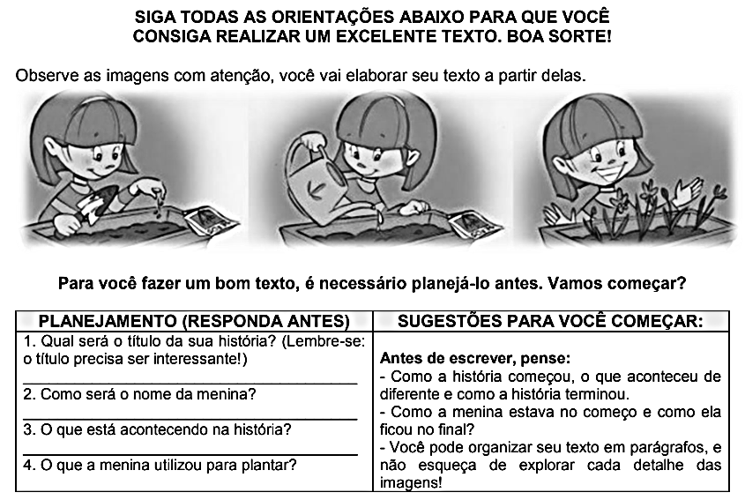

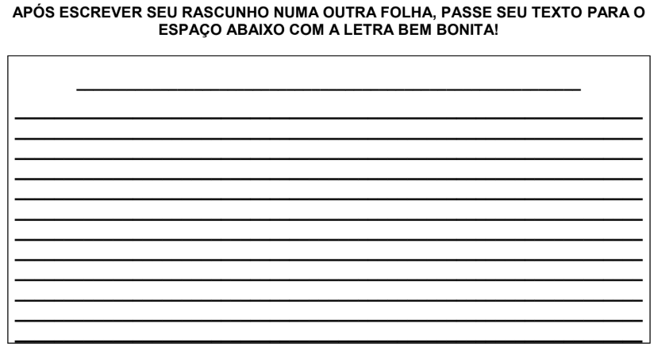

Colégio João XXIII

- COMPONENTE CURRICULAR - HISTÓRIA
- CONTEÚDO ESTUDADO – Bairros e mais bairros
- ATIVIDADE ( X ) CADERNO ( X ) XEROX
- PARA ( )AULA ( X ) CASA
- DATA : 12/05/2026
Questão 01
Letícia mora em um bairro antigo. Com o tempo, o bairro mudou: novas casas, ruas com nomes, praças cuidadas, mercados e escolas. O que isso mostra?
A) Os bairros nunca mudam com o tempo.
B) Só as pessoas mudam, o bairro não.
C) Os bairros mudam só quando pintam as casas.
D) Com o tempo, os bairros melhoram e trazem serviços novos.
Questão 02
Lucas mora em um bairro com festas juninas e brincadeiras. Ana vive em outro bairro com feiras de livros e teatro. O que aprendemos ao comparar os bairros?
A) Todos os bairros são iguais.
B) Os bairros não têm cultura própria.
C) Os bairros podem ter costumes diferentes.
D) Todos os bairros têm as mesmas festas.

Colégio João XXIII

- COMPONENTE CURRICULAR - PORTUGUÊS
- CONTEÚDO ESTUDADO – TREINO ORTOGRÁFICO
- ATIVIDADE ( X ) CADERNO ( ) XEROX
- PARA ( X )AULA ( ) CASA
- DATA : 13/05/2026
- Treino ortográfico de palavras e frases.

Colégio João XXIII

- COMPONENTE CURRICULAR - MATEMÁTICA
- CONTEÚDO ESTUDADO – PROBLEMAS
- ATIVIDADE ( X ) CADERNO ( x ) XEROX
- PARA ( X )AULA ( X ) CASA
- DATA : 12/05/2026
1 - Em uma adição, a primeira parcela é 367, e a segunda é 211. Qual é o total?

CÁLCULO

Resposta: ________________________________________________________________

2 - Em uma subtração, o minuendo é 99, e o subtraendo é 27. Qual é o resto?

CÁLCULO

Resposta: _______________________________________________________________

Colégio João XXIII

- COMPONENTE CURRICULAR – FORMAÇÃO HUMANA
- CONTEÚDO ESTUDADO – AMOR MATERNAL
- ATIVIDADE ( ) CADERNO ( X ) XEROX
- PARA ( X )AULA ( X ) CASA
- DATA : 14/05/2026
- As mães são verdadeiras guerreiras e merecem todo o reconhecimento. Escreva abaixo quatro qualidades que sua mãe possui.
1. ____________________________________
2. ____________________________________
3. ____________________________________
4. ____________________________________

- Complete a cruzadinha com as palavras abaixo.
GUERREIRA – AMIGA – CARINHOSA
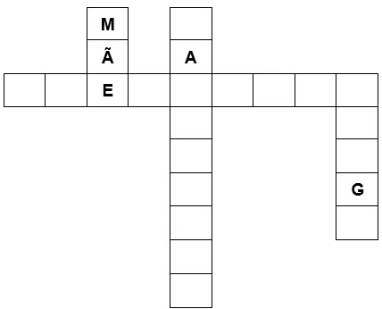
- Como se chama a sua mãe? Escreva o nome dela no espaço abaixo.

- Escreva uma frase bem bonita para dedicar a sua mãe.

Colégio João XXIII

- COMPONENTE CURRICULAR – CIÊNCIAS
- CONTEÚDO ESTUDADO – A tecnologia e os sentidos humanos
- ATIVIDADE ( ) CADERNO ( X ) XEROX
- PARA ( )AULA ( X ) CASA
- DATA : 14/05/2026
Questão 01
João tem dificuldade para sentir texturas com as mãos. Qual dispositivo pode ajudá-lo a perceber informações pelo toque?
A) Livros com figuras desenhadas.
B) Pulseiras que vibram para avisar mensagens.
C) Aparelhos que só emitem sons altos.
D) Painéis lisos sem relevo.

Questão 02
Lucas é um aluno que tem dificuldade em sentir o toque. Na escola, a professora mostrou brinquedos com texturas e objetos que vibram ao toque. Por que esses recursos são importantes?
A) Porque eles só servem para brincar e não ajudam no aprendizado.
B) Porque todos aprendem igual e não precisa adaptar atividades.
C) Porque crianças com deficiência não se beneficiam do toque.
D) Porque ajudam a explorar o mundo pelo toque e tornam o aprendizado mais inclusivo.

